Быел Муса Җәлилнең тууына 120 ел.
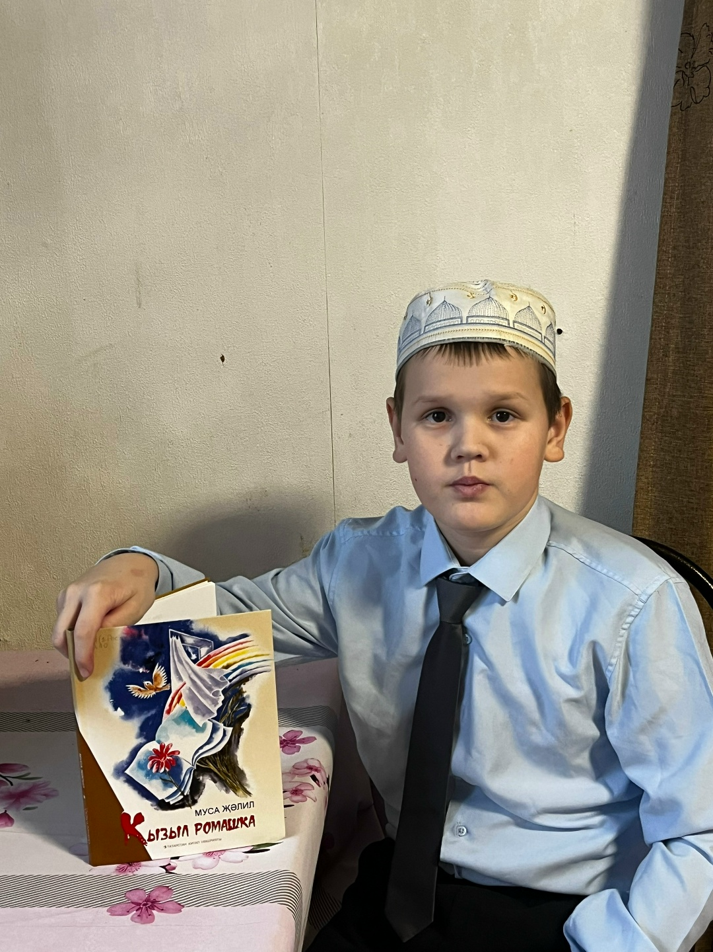

Муса Җәлил- олылар һәм балалар өчен күп әсәрләр иҗат иткән бөек шагыйрь ул. Быел Муса Җәлилнең тууына 120 ел. Шул максаттан китапханәче һәм клуб җитәкчесе өй шартларында укучы Сафин Маратның өендә кунакта булдык. Чонки, Марат та Муса Җәлилнең шигырьләрен яратып укый. Ул безгә Муса Җәлилнең "Кечкенә дусларга" дигән шигырен укыды.
#МусаЖэлил
#ГолосНаследия
Алькеевский-Районный Дом-Культуры
Среднеалькеевский Сельский клуб

